**PLANNING 28 Juin au 11 Juillet 2021**

|  |  |  |  |  |  |  |  |
| --- | --- | --- | --- | --- | --- | --- | --- |
|  | **LUNDI 28** | **MARDI 29** | **MERCREDI 30** | **JEUDI 1** | **VENDREDI 2** | **SAMEDI 3** | **DIMANCHE4** |
| **MATIN**  **10h30** | **Atelier MUSICALE** | **Atelier MANUELS** |  | **Siel bleu** | **Parachute** |  |  |
| **APRÈS -MIDI**  **15h30** |  | **O:\yoga1Artboard-1-1024x774-635x480.pngyoga** | **Atelier Quizz** | **Atelier puzzle de mots et de lettres** | **Atelier chants** | **Pétanque** | dimanche_170 |
|  |  |  |  |  |  |  |  |

Ce planning est susceptible d’évoluer en fonction de la météo et du planning des animatrices

|  |  |  |  |  |  |  |  |
| --- | --- | --- | --- | --- | --- | --- | --- |
|  | **LUNDI 5** | **MARDI 6** | **MERCREDI 7** | **JEUDI 8** | **VENDREDI 9** | **SAMEDI 10** | **DIMANCHE11** |
| **MATIN**  **10h30** |  | **Bien être**MINDFULNESS - MEDITATION PLEINE CONSCIENCE | **Promenade** | **Siel bleu**O:\gymseniors_V.jpg | **Administratif** |  |  |
| **APRÈS -MIDI**  **15h30** |  | **parachute** | **Chants** |  | **loto**O:\image-loto.png | **Jeux d’adresses** |  |

**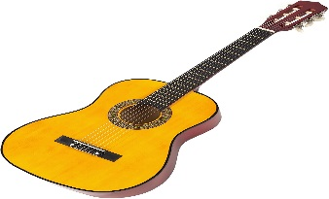**



|  |  |  |  |  |
| --- | --- | --- | --- | --- |
| Lecture | Pétanque | Siel-Bleu | Jeux d’adresse | Chant |
|  |  |  |  |  |

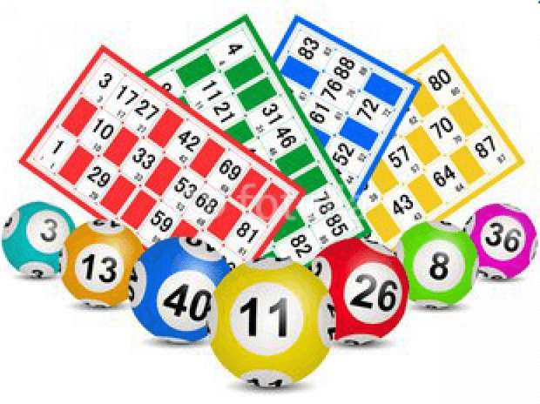

|  |  |  |  |  |
| --- | --- | --- | --- | --- |
| **Yoga** | Atelier mimes | Histoires drôles | Atelier mémoire | Atelier bien-être |
|  |  |  |  |  |



|  |  |  |  |  |
| --- | --- | --- | --- | --- |
| Atelier parachute | Gym douce | Atelier musique | Quizz | Jeux de société |
|  |  |  |  |  |

|  |  |  |
| --- | --- | --- |
| Samedi | Dimanche | Week-end |
| Bonjour, Bon samedi #bonsamedi fleurs bouquet bon samedi | Bonjour samedi,  Bon samedi, Bon dimanche |  | Épinglé sur Belles images du Jardin |